Муниципальное бюджетное учреждение дополнительного образования
«Центр дополнительного образования
Тетюшского муниципального района Республики Татарстан»

Муниципальное бюджетное общеобразовательное учреждение
«Тоншерминская средняя общеобразовательная школа»
Тетюшского муниципального района Республики Татарстан

Районная конференция юных краеведов «Моё Отечество»,
посвящённая празднованию 75-й годовщины Победы
в Великой Отечественной войне 1941-1945 годов

Номинация «Наши земляки»

Учитель, дарящий свет

Автор работы: Кузнецова Марина Николаевна,
5 класс, объединение «Родник»

Руководитель: Кузнецова Зоя Александровна,
учитель географии,
руководитель объединение «Родник»
89274190726, 89393827484

Консультант: Гарнизова Любовь Дмитриевна,
методист ЦДО

Тоншерма, 2020
Оглавление

Введение …………………………………………………………………. 3
Жизненный путь и педагогическая деятельность Кузнецовой Зои
Александровны
1. Детство и школьные годы ……………………………………….. 5
2. Мастер своего дела …………………………………………...…. 6
3. Награды за достигнутые успехи ……………………………….. 9
4. «В её работе нет мелочей» (отзывы коллег) …………………... 9
5. Слова благодарности выпускников …………………………. . 10
Заключение …………………………………………………………….. 11
Человек с большой буквы
Список литературы ………………………………………………….... 12
Приложения ………………………………………………………….… 13

Введение
В жизни каждого из нас школа занимает особое место: здесь мы получаем знания, обретаем друзей, нравственно взрослеем. Многие люди помнят своих школьных учителей всю жизнь.
Мне кажется, очень важно и необходимо каждому из нас сохранить память об учителях и их учениках, важных и интересных событиях школьной жизни, победах и достижениях школы. Немногочисленные фотографии со временем тускнеют или просто теряются, а недоступные архивные документы десятилетиями лежат на полках, храня в себе историю целых поколений. Постепенно и они ветшают. Посещая музей Тоншерминской средней школы, я увидела старые фотографии 70-х годов, ещё тогда восьмилетней школы. Мои глаза остановились на фото тех лет, я увидела на нём руководителя нашего музея и руководителя краеведческого объединения «Родник».
Эта исследовательская работа дань уважения человеку, который посвятил свою жизнь детям. Её жизненный путь – это путь неустанного труда, совершенствования, стремления честно и добросовестно служить школе, ученикам, своей малой Родине. Речь идет о любимом и заслуженном Учителе, Учителе по большому призванию и таланту – о Кузнецовой Зое Александровне (см. фото 1).
Цель исследования: изучить жизнь и педагогическую деятельность учителя географии Кузнецовой Зои Александровны, определить какое значение её деятельность сыграла в жизни её выпускников.
Задачи:
- Собрать информацию о жизни и педагогической деятельности З.А. Кузнецовой.
- Изучить и систематизировать документы и фотографии из личного и школьного архивов.
3. Оформить собранный материал.

Методы исследования:
- интервью;
- беседы с выпускниками учителя, коллегами, родственниками;
- работа со школьным и личным архивами: изучение документов, материалов периодической печати, фотографий, грамот, наград и трудовой книжки;
- обобщение полученных данных.
Новизна данного исследования состоит в том, что до этого ещё никто в нашей школе не выполнял такой работы. В нашем проекте в будущем планируется создать на школьном уровне серию «Жизнь замечательных учителей», которых в нашей школе немало и довести её до широкого круга общественности.
Выбранную тему считаем актуальной, так как в последние годы престиж профессии учителя в нашем обществе сильно пошатнулся, хотя государство всячески поддерживает учителей (проводит конкурсы и гранты российского уровня, повышает заработанную плату, сохраняет социальные льготы), но средства массовой информации, интернет отдельными, ажиотажными сообщениями сводит эту работу на нет.
Практическая значимость. Материалы данной исследовательской работы могут быть использованы на уроках и внеклассных занятиях по краеведению, а также позволят пополнить новыми материалами школьный музей.

Жизненный путь и педагогическая деятельность
Кузнецовой Зои Александровны
- Детство и школьные годы.
В селе ты не просто порядочный житель,
У всех на виду твоё имя – учитель!
И спрос с тебя строгий, и честь высока,
И ноша твоя на миру нелегка…[8]
12 марта 1962 года в селе Тоншерма Тетюшского района Татрской АССР в семье Волковых – Александра Филимоновича и Веры Яковлевны – родилась девочка Зоя. Здесь же прошло её детство и школьные годы. Родители Зои Александровны были коренными жителями этого села. Отец работал механизатором в колхозе, мать была телятницей на ферме, долгое время работала дояркой. От тяжёлого труда отец стал инвалидом. Было сложно, поэтому дети с раннего возраста были приучены к труду и во всем помогали отцу и матери. В семье было трое детей, которые жили между собой очень дружно. Детство, вспоминает Зоя Александровна, несмотря на труд и различные обязанности по домашнему хозяйству, было ярким и веселым [7].
В 1969 году Зоя стала учиться в Тоншерминской восьмилетней школе. Всегда получала похвальные листы. Не пропускала ни одного занятия, даже, когда болела.
Зоя Александровна вспоминает [1]:
«Помню, в 3 классе у меня ухо болело, наша учительница, Шашкина Вера Артемьевна, настойчиво отправила меня домой, хотя я не хотела уходить.
С 5 класса, когда стали пионерами, выбрали меня в пионерскую дружину и дали поручение возглавлять маршрут «В страну знаний». Тогда в школе пионервожатой была Шашкина (Тинглякова) Галина Тимофеевна.
Также в классе выполняла общественное поручение члена редколлегии, потому что у меня почерк красивый был. Каждую неделю мы выпускали
стенгазету для своего класса и школы».
В школе самым сложным предметом, как рассказывает Зоя Александровна, была математика. Она с благодарностью вспоминает своего учителя, Князькину Галину Николаевну, которая помогала ей в освоении этой трудной науки. Школу окончила хорошо, по всем предметам получила «отлично» [1].
После окончания школы в 1977 году Зоя твердо решила получать профессию учителя: «Поступила в Тетюшское педучилище. Тогда при поступлении конкурс большой был. Во время сдачи экзаменов по математике зашел в кабинет Васильев Николай Васильевич и сразу подошел ко мне, и попросил перейти меня в Канашское педучилище. Я согласилась. Тогда оба педучилища обменивались учащимися. Вот 15 человек поехали туда, а 15 приехали сюда» [1].
Канашское педагогическое училище З.А. Кузнецова закончила в 1981 году [7].
- Мастер своего дела.
После окончания училища она поехала за направлением в Министерство образования Татарской АССР. Её распределили в Тетюшский районный отдел народного образования (РОНО), а оттуда направили в Бессоновскую восьмилетнюю школу учителем русского языка и литературы (см. фото 2). Так она начала свою трудовую деятельность в этой школе. Проработав там один год, получила приглашение от директора Тоншерминской школы Геннадия Александровича Подакова работать в родной школе учителем географии и истории. С 1982 года она работает в Тоншерминской школе по сей день [7] .
В 1982 году Зоя Александровна поступила в Казанский государственный педагогический институт на заочное отделение естественно-географического факультета, который окончила в 1988 году [7].
Для педагога, не имеющего опыта работы, это, конечно, оказалось очень сложным. Большую помощь в становлении молодого учителя оказала Князькина Галина Николаевна. Будучи ответственным и требовательным педагогом, она воспитала эти качества и в своей ученице.
В педагогическом коллективе были ещё люди, которые помогали Зое Александровне оттачивать профессиональные навыки, формировали её характер. С уважением и благодарностью она вспоминает руководителей школы в разные годы – Подакова Геннадия Александровича, Кузнецова Алексея Сергеевича, Макарову Ольгу Ивановну. Эти люди вселяли в неё уверенность в свои силы, надежду на успешную деятельность [7].
Когда я спросила, много ли у Вас было талантливых учеников, Зоя Александровна ответила: «Все дети уникальны по-своему, просто нужно вовремя увидеть талант каждого из них, поддержать в нужную минуту, похвалить и дать возможность проявить себя» [1], (см. фото 4, 6)
Кроме основной педагогической деятельности, Зоя Александровна вела также и классное руководство. Не всегда было легко найти общий язык с ребятами, по возрасту учитель и ученики отличались всего на 5-6 лет. Построить дружеские отношения, не переходя черту приятельства, было сложным для молодого педагога (см. фото 8).
Вскоре, в 1994 году, Зоя Александровна получила должность заместителя директора по воспитательной работе (ЗДВР). Все мероприятия – вечера, собрания, концерты, проводимые Зоей Александровной, – были интересны и ей, и детям. Небольшая разница в возрасте позволяла чутко понимать интересы и увлечения детей и строить работу, направленную на развитие способностей этих ребят и поддержание их интереса к учебе. Деятельность ЗДВР дала возможность Зое Александровне широко проявить свои творческие способности. В течение десяти лет вместе с учениками школы она ездила по ярким запоминающимся местам Советского Союза. От этих поездок остались фотографии, памятные подарки, теплые воспоминания и, конечно, благодарность учеников (см.фото10, 11).
С 2009 по 2020 год она руководила методическим объединением учителей предметов естественного цикла, делилась своим опытом с коллегами (см. фото 7), выступая на республиканских и районных конференциях [1].
Была наставником студентов, проходившим педагогическую практику в школе. По мнению Зои Александровны, педагог-наставник – это человек, который, в первую очередь, направляет, поддерживает начинающих учителей в освоении педагогических технологий, мягко поправляя их ошибки [7].
Она покоряла всех своей одержимостью и ответственностью к работе, неизменным доброжелательным отношением к людям.
При помощи и поддержке руководства школы в 1991 году она организовала школьный музей, где много лет ведёт с учениками краеведческую и исследовательскую работу, прививает им навыки экскурсовода по экспозициям школьного музея, учит сохранять традиции чувашского народа, вовлекает в художественную самодеятельность [7].
За годы работы в нашей школе она выпустила 7 классных коллективов. Её ученики стали учителями, юристами, врачами, работниками налоговой инспекции, предпринимателями, военнослужащими… и просто хорошими людьми. Все они ей благодарны. Макарова Ольга Ивановна, Топоркина Раиса Михайловна по работе вспоминают: «Она вела классное руководство твердой рукой, незаметно, ненавязчиво направляя коллектив, всегда ладила с детьми, они бегали за ней «хвостиком». До сих пор ученики школы вспоминают её с большим теплом, некоторые пошли по ее стопам и выбрали профессию учителя [7] (см. фото 3).
Главной заслугой своей жизни она считает благодарность учеников, за вложенные в них труд и любовь.
Зое Александровне приходилось заниматься общественной деятельностью: на протяжении 25 лет она являлась председателем избирательного участка выборной компании села Тоншерма.
В 2017 году, в возрасте 55 лет, педагог вышла на пенсию, но продолжает работать в своей школе. Трудовой стаж З.А. Кузнецовой составляет 39 лет (см. фото 9).
В настоящее время Зоя Александровна ведёт уроки географии, занимает
должность библиотекаря школы и руководителя школьного музея (см. фото 5), а также руководителя краеведческого объединения «Родник» от Центра дополнительного образования. И хоть возраст дает о себе знать, по-прежнему, отдает все силы своей школе.
- Награды за достигнутые успехи.
Трудовой путь этого педагога был долгим ярким и насыщенным.
За долгую жизнь она получила множество грамот, благодарственных писем, дипломов. Среди них и республиканские, всероссийские, международные, не говоря уже районных.Грамота РСЮТ за 2 место по итогам районного фестиваля юных краеведов «Моя земля Тетюшская», 1995 год
- Почетная грамота Тетюшского районного отдела народного образования и районный Совет председателей профкомов за активную работу в пропаганде национальных традиций чувашского народа, 1995 год
- Грамота МО РТ за высокий уровень и результативность работы музея, 1999 год
- Диплом Тетюшского отдела образования за победу в районном заочном этапе Республиканского конкурса профессионального мастерства «Сердце отдаю детям», 2002 год
- Почетная грамота МО и Н РТ за подготовку победителя Республиканской олимпиады по чувашскому языку и литературе, 2004 год
- Почетная грамота отдела образования МО и Н РТ в Тетюшском районе за подготовку призера республиканской олимпиады по чувашскому языку и литературе, 2005 год
- Почетная грамота ЦДОд за консультацию победителя районного этапа республиканского конкурса юных экскурсоводов «Мы живем, не забывая», посвященного 60-летию Великой Победы, 2005 год
- Благодарственное письмо МОУ ДОД «ЦДОд Тетюшского муниципального района РТ» с празднованием 90-летия государственной системы дополнительного образования детей, 2009 год
- Благодарственное письмо МУ «Отдел образования Тетюшского муниципального района РТ» за целенаправленную работу по гражданско-патриотическому воспитанию школьников, изучению истории родного края, активное участие в подготовке и проведении районного фестиваля школьных музеев «Нам потомкам завещать», посвященного 65-летию Победы в Великой Отечественной войне 1941-45 годов, 2010 год
- Грамота МБУ «Отдел обеспечения деятельности ОУ Тетюшского муниципального района РТ» за участие в муниципальном этапе Межрегионального конкурса-фестиваля педагогов ОУ «От творчества учителя к творчеству ученика», 2010 год
- Грамота МКУ- «Отдел образования Исполнительного комитета Тетюшского муниципального района РТ» за участие в выставке национального прикладного искусства, проходившей в рамках выездного совещания Ассамблеи народов Татарстана и целенаправленную работу по сохранению и развитию народных традиций, 2011 год
- Диплом Тетюшского муниципального района за активное участие в районном конкурсе «Женщина года. Мужчина года: женский взгляд», 2012 год
- Почетная грамота СПО работников образования за добросовестный труд в профсоюзной организации района и за усиление мотивации профсоюзного членства, 2013 год
- Диплом Исполнительного комитета Тетюшского муниципального РТ за участие в районном смотре-конкурсе музеев общеобразовательных организаций «Память сильнее времени», победитель в номинации «Лучший экскурсовод школьного музея», 2015 год
- Диплом МКУ «Отдел образования Исполнительного комитета Тетюшского муниципального района РТ» за участие в республиканском конкурсе на лучшую постановку военно-патриотической работы школьных музеев в Тетюшском муниципальном районе РТ Призёр в номинации «Музей общеобразовательных организаций», 2016 год
- Диплом МКУ «Отдел образования Исполнительного комитета Тетюшского муниципального района РТ» за участие в муниципальном этапе республиканского конкурса в рамках общественно-значимого проекта Приволжского федерального округа «Победа» в номинации «За активную исследовательскую работу военно-патриотической направленности», 2016 год
- «В её работе нет мелочей».
Расспрашивая учителей нашей школы о трудовой деятельности Зои Александровны, я услышала много добрых слов об этом человеке. Вот некоторые высказывания её коллег по Тоншерминской школе.
Галимов Фагим Вильданович, директор школы с 2017 года по настоящее время: «Зоя Александровна – очень ответственный и трудолюбивый человек. Меня всегда поражало, с какой тщательностью и кропотливостью она готовится к любому делу. Для всех она была строгим и требовательным учителем, а для меня добрым, отзывчивым человеком с огромной и чистой душой. Если мне нужно было доверить ей какие-то важные дела по работе, то я всегда знал, что это будет выполнено безукоризненно. Определить, какой ты учитель, можно по его детям» [2].
Нагуськина Марина Николаевна, учитель физики и математики: «Когда я пришла работать в школу, то поначалу даже побаивалась, когда ко мне на урок приходила Зоя Александровна, а потом я поняла, что она приходит не критиковать меня, а помогать, дать дельный совет, поделиться опытом. Она уважаемый человек в нашем коллективе, с нее всегда и во всём можно брать пример. Она отличается неимоверным умом и в тоже время очень скромная. Помимо учительской, я работаю на должности председателя профкома, которую до меня занимала Зоя Александровна, и первое время она была моим наставником и другом, да и сейчас частенько я обращаюсь к ней по работе, спрашиваю совета» [4].
- Слова благодарности выпускников.
Я обратилась к выпускникам школы разных годов и спросила их, что они думают Зое Александровне, как об учителе. Приведу некоторые высказывания.
Кузнецов Петр Николаевич, учитель технологии и ИЗО, выпускник 1988 года: «Я помню всех учителей, которые меня учили, но к одному учителю у меня особое отношение. Это Кузнецова Зоя Александровна. Она преподавала в нашем классе историю и географию. Она человек, который полностью отдается своему делу. Сколько сил, времени и здоровья она отдала нам» [3].
Рамкина Ольга Викторовна, инспектор по вопросам миграции города Ульяновск, выпускница 2009 года: «Зоя Александровна стала нашим классным руководителем, когда я училась в 5 классе. Высокого роста, с пышной красивой прической и яркими карими глазами – такой портрет стоит у меня перед глазами. Строгая на уроках, с чувством собственного достоинства, но открытая и душевная вне уроков, понимающая подростковые проблемы, с большим чувством юмора. Сохранились в памяти походы класса и экскурсии в разные города. Спасибо Вам, Зоя Александровна!» [5].

Заключение
Заканчивая интервью, я задала Зое Александровне два вопроса: «Хотелось бы Вам изменить свою жизнь?» и «Считаете ли Вы себя счастливым человеком?», на что она ответила:
«Нет, я ни о чем не жалею, хотя мне немного обидно за отношение к профессии учителя сегодня, ведь это дело всей моей жизни».
«Да, так как у меня была и есть любимая работа, семья, внимание со стороны моих учеников, коллег и просто окружающих меня людей» [1].
Работая над этой темой, я поняла, что быть учителем нелегко, – здесь работают только влюбленные в свою профессию люди. Учитель никогда не бывает одиноким, он всегда находится в окружении детей и всегда остается учителем.
В результате изучения документов и фотоматериалов из архива З.А. Кузнецовой, а также во время бесед с учителями и её учениками (нынешними и бывшими), друзьями, мне открылась удивительная личность: человек, оставивший добрый след во многих сердцах, внесший большой вклад в дело образования и воспитания подрастающего поколения. И несмотря на то, что ей пришлось пройти множество испытаний, она до сих пор удивляет своей искренностью, оптимизмом, неравнодушием к тому, что происходит вокруг. Она – учитель не только в стенах школы, но и за ее пределами.
Поэтому я и решила продолжить эту работу исследованиями профессионального пути учителей нашей школы.

Список литературы
- Воспоминания Кузнецовой Зои Александровны, 1962 г.р., село Тоншерма Тетюшского района Республики Татарстан от 16.01.2020.
- Интервью с Галимовым Фагимом Вильдановичем, 1968 г.р., село Кляшево Тетюшского района Республики Татарстан от 22.01.2020.
- Интервью с Кузнецовым Петром Николаевичем, 1971 г.р., село Тоншерма Тетюшского района Республики Татарстан от 22.01.2020.
- Интервью с Нагуськиной Мариной Николаевной, 1977 г.р., село Тоншерма Тетюшского района Республики Татарстан от 22.01.2020.
- Интервью с Рамкиной Ольгой Викторовной, 1984 г.р., г. Ульяновск, от 04.01.2020.
- Материалы школьного музея: фотографии, воспоминания.
- Семейный и школьный архивы: документы, награды, семейные фотографии, вырезки из печатных периодических изданий, приказы.
- Язенцева Н. Династия. Стихи. – Волгоград. 2010.- с.33

Приложение
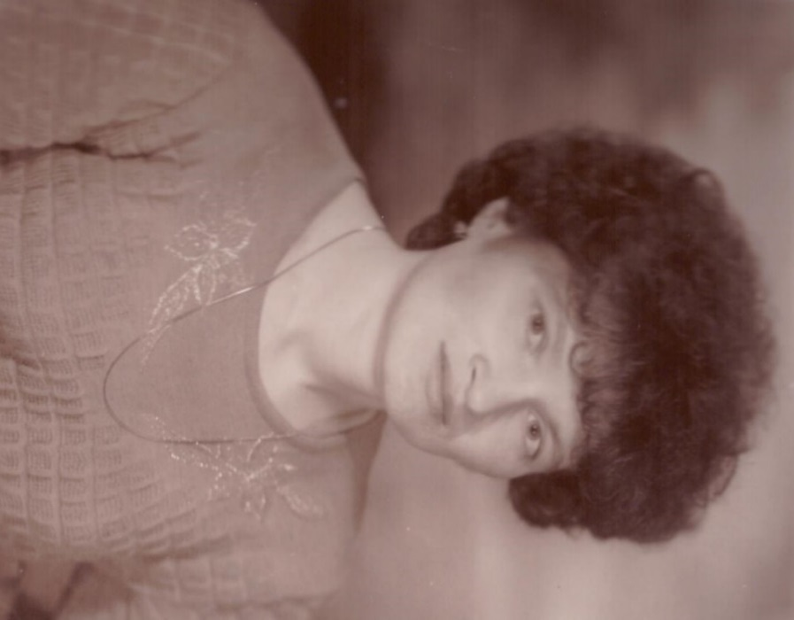
Фото1. Кузнецова Зоя Александровна в молодости 1986 год.
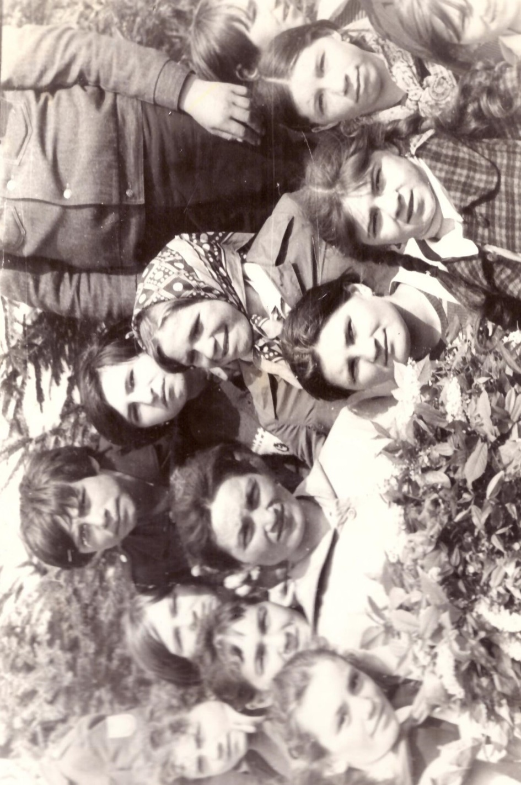
Фото 2. Первый год работы в Бессонове, 1981 год.
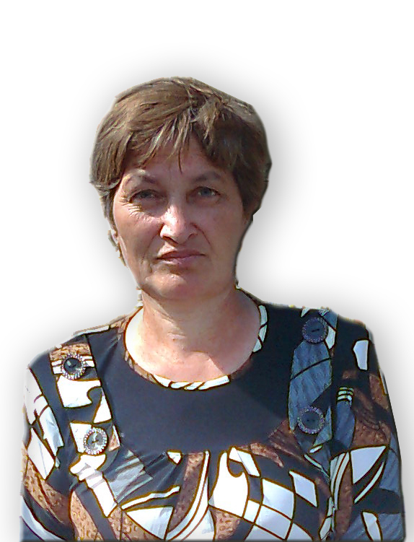
Фото 3. Зоя Александровна, 50 лет, 2012 год

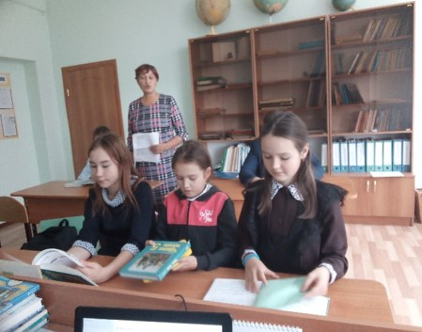
Фото 4. Кузнецова З.А. на занятии
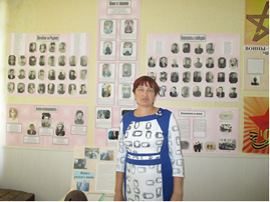
Фото 5. Зоя Александровна в музее.

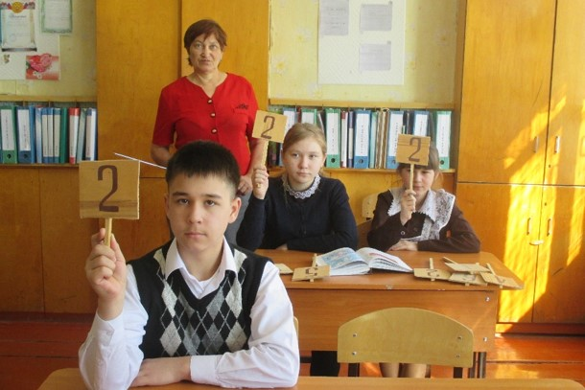
Фото 6. На уроке.

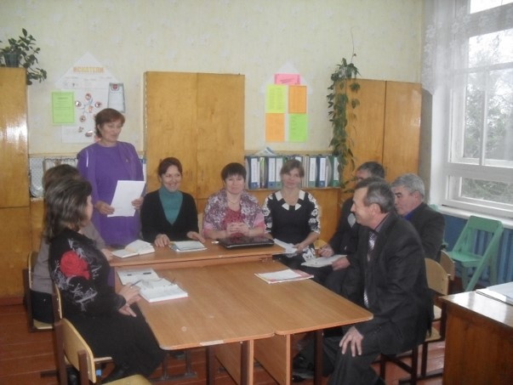
Фото 7. Проводит районный семинар для учителей географии.

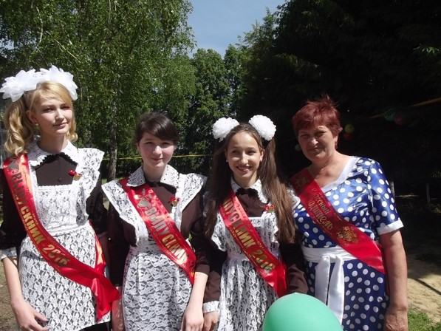
Фото 8. Зоя Александровна с выпускниками 2016 года
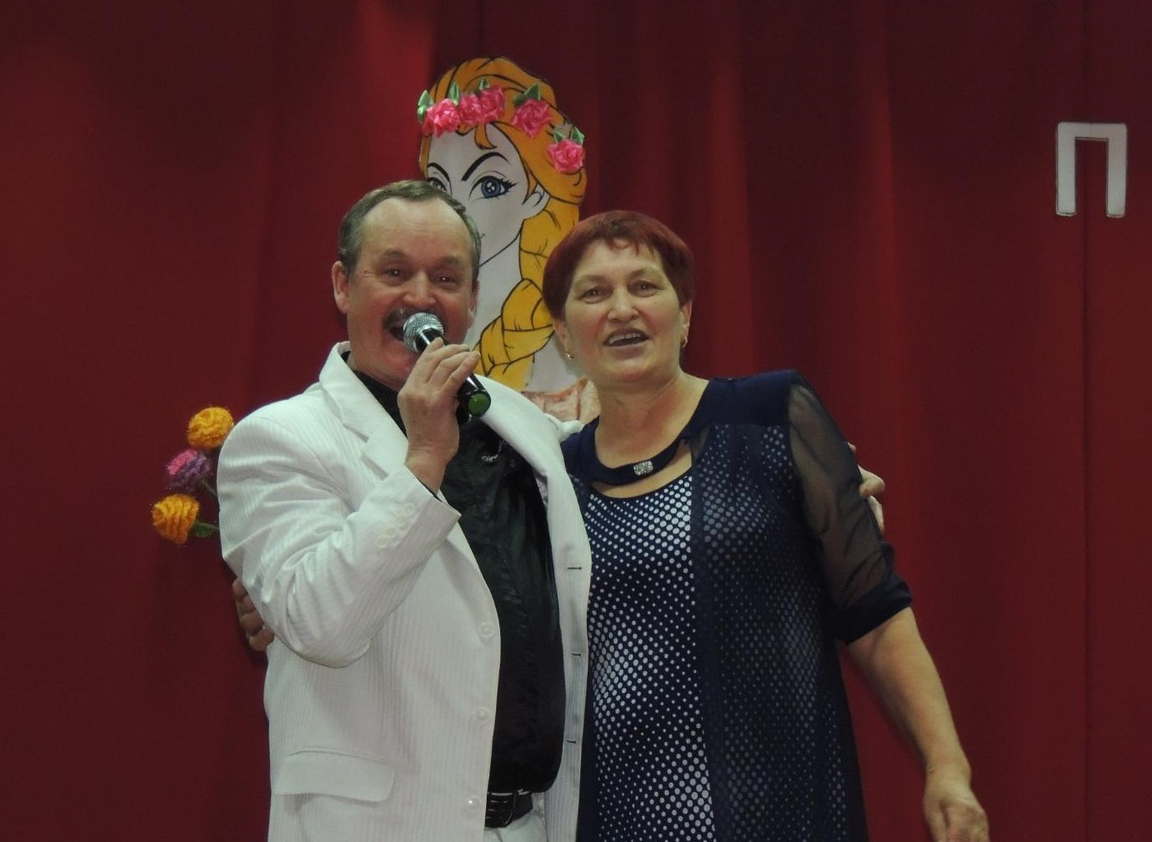
Фото 9. Зоя Александровна на сцене СДК с артистом чувашской эстрады Виталием Адюковым (поздравление со сцены с 55-летием), 2017 год
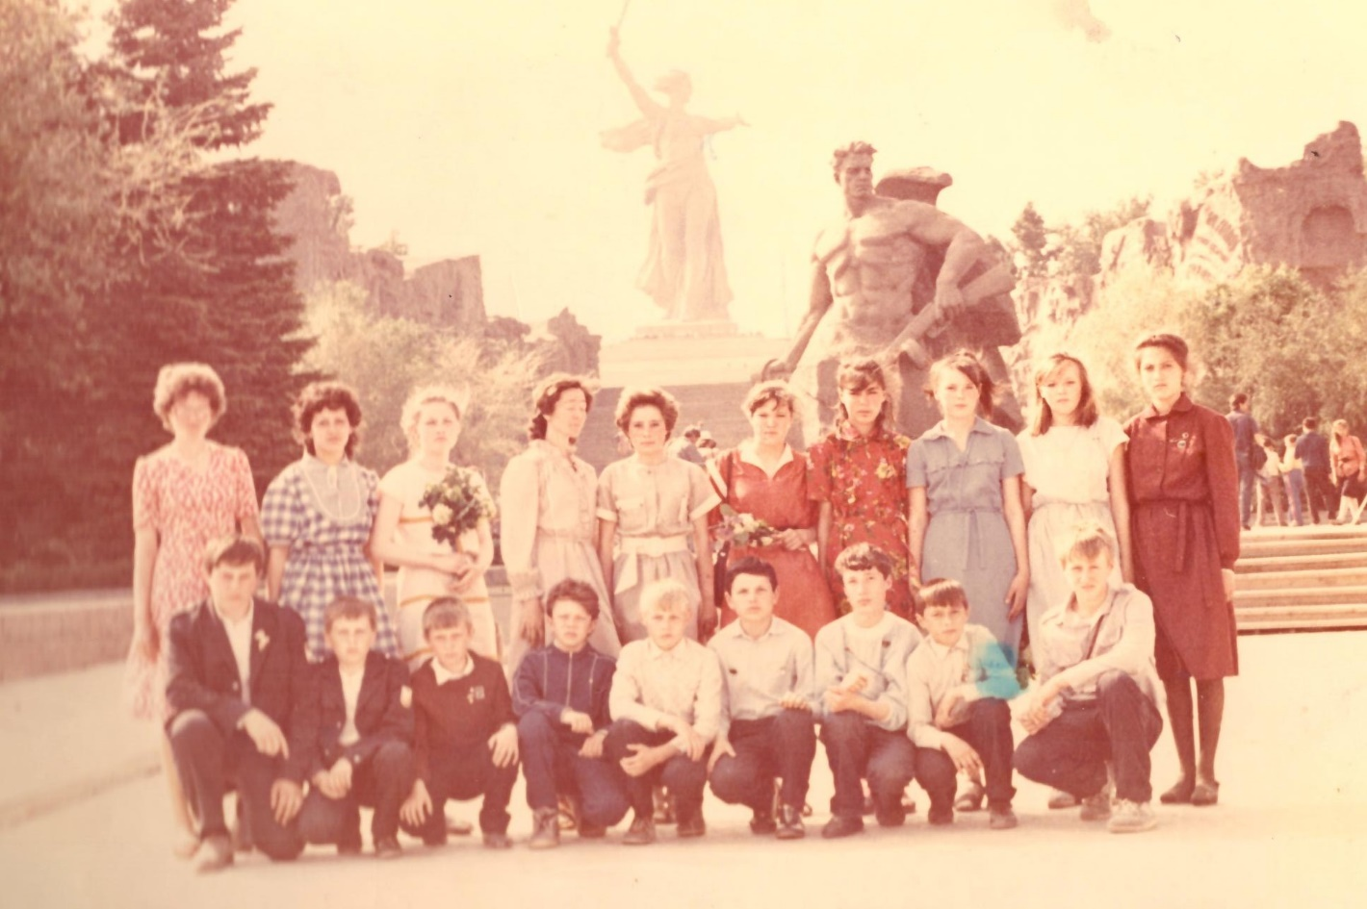
Фото10.1989 год. Поездка в город Волгоград.
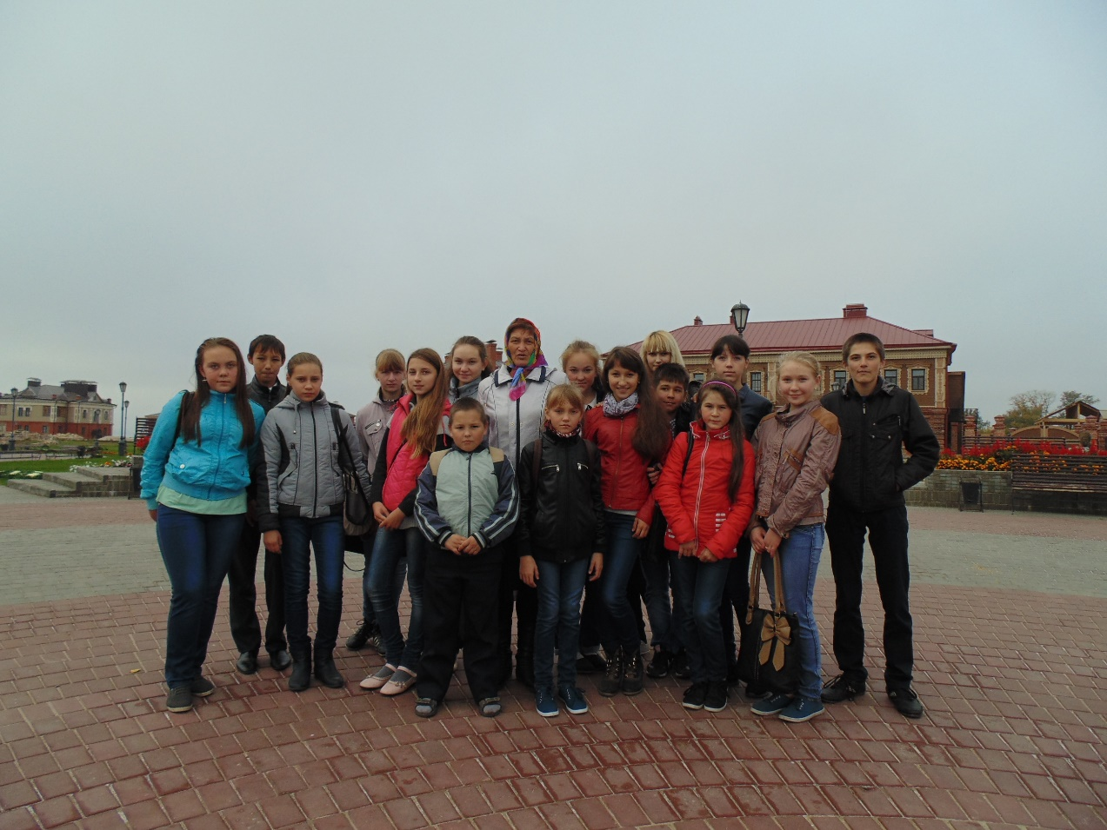
Фото 11. Поездка в остров-град Свияжск. 2016 год

